Федеральное агентство по образованию
Государственное образовательное учреждение высшего профессионального образования
«НАЦИОНАЛЬНЫЙ ИССЛЕДОВАТЕЛЬСКИЙ
ТОМСКИЙ ПОЛИТЕХНИЧЕСКИЙ УНИВЕРСИТЕТ»

УТВЕРЖДАЮ
Директор ИПР
___________А. К. Мазуров
«___»_____________2010 г.

ОПРЕДЕЛЕНИЕ ИНДИВИДУАЛЬНОГО КОМПОНЕНТНОГО СОСТАВА БЕНЗИНА МЕТОДОМ ГАЗОВОЙ ХРОМАТОГРАФИИ
Методические указания к лабораторной работе по курсу «Химическая технология топлива и углеродных материалов»

Издательство
Томского политехнического университета

2010
УДК 519.682(075.8)
Определение индивидуального компонентного состава бензина методом газовай хроматографии. Методические указания к лабораторной работе для студентов химико-технологического факультета / О.С. Сухинина,– Томск: Изд-во Томского политехнического университета, 2010. – 30 с.

Составители: О.С. Сухинина

Рецензент доцент, к.т.н. Коробочкин В.В.

Методические указания рассмотрены и рекомендованы методическим семинаром кафедры химической технологии топлива ХТФ
« » __________ 2010 г.

Зав. кафедрой, проф. д.т.н. А.В. Кравцов

Председатель учебно-методической комиссии

Н.В. Ушева

СОДЕРЖАНИЕ

1 Понятие хроматографии ……………………………………………….. 1
2 Классификация хроматографических методов………………………. 2
3 Принципиальная схема газового хроматографа……………………… 4
4 Хроматографические колонки…………………………………………. 5
4.1 Насадочные колонки…………………………………………….. 6
4.2 Капиллярные колонки…………………………………………… 7
5 Детекторы в газовой хроматографии……………………………….…. 8
5.1 Пламенно-ионизационный детектор…… ……………………. . 9
5.2 Детектор по теплопроводности……… ………………………… 12
6 Понятие хроматограммы………………………………………………… 16
7 Методы расчета хроматограмм……………………..………………… 17
7.1 Измерение количественных параметров хорошо разделенных пиков……………………………………………………………….… 18
7.3 Метод внутренней нормализации……………………………. 24
8 Экспериментальная часть

1 Понятие хроматографии
Хроматография – физический метод разделения, в котором разделяемые компоненты распределены между двумя фазами, одна из которых является неподвижной (стационарная или неподвижная фаза), в то время как другая (подвижная фаза) движется в определенном направлении.
Неподвижная жидкая фаза - это фаза, определяющая селективные взаимодействия между компонентами пробы и твердым носителем, т.е. определяет последовательность выхода из колонки и отношение времен удерживания максимумов их зон, а также характер размывания хроматографических зон. В качестве неподвижной фазы в газовой хроматографии применяют твердый адсорбент, или жидкость, нанесенная в виде тонкой пленки на адсорбционно-инертный твердый носитель. Эффективность хроматографического разделения во многом зависит от выбора неподвижной фазы. Правильный выбор неподвижной фазы в свою очередь зависит от природы анализируемого вещества. При выборе стационарной фазы следует учитывать, что неполярные вещества лучше разделяются на неполярных фазах. К неполярным сорбентам относят активированный уголь. Силикагель, молекулярные сита, оксид алюминия применяют как полярные адсорбенты. Полисорбы, порапаки подразделяются на сорбенты средней полярности и неполярные. Сильное влияние на качество разделения оказывают водородные связи, которые возникают между анализируемым веществом и жидкой фазой. На процесс разделения влияют и донорно-акцепторные связи. В качестве подвижной фазы используют газ-носитель. Природа газа носителя оказывает влияние на работу детектора и характеристики колонки. Помимо обеспечения высокой чувствительности детектора, газ носитель должен быть инертным по отношению к разделяемым веществам и сорбенту, иметь небольшую вязкость для поддержания минимального перепада давления в колонке, быть взрывобезопасным и достаточно дешевым. На практике нашли применение азот, водород, гелий, аргон, углекислый газ, воздух.
Характерными особенностями любых хроматографических методов являются следующие:
• Высокая разрешающая способность процесса разделения;
• Мягкие условия разделения.
Основные задачи:
• Разделение многокомпонентных по составу смесей на индивидуальные компоненты;
• Концентрирование веществ из их очень разбавленных растворов;
• Очистка технических продуктов, доведение этих продуктов до заданной степени химической чистоты, получение чистых химических реактивов;
• Проверка вещества на однородность, на чистоту;
• Контроль различных производств методами хроматографии.

2 Классификация хроматографических методов

- Различия в агрегатном состоянии фаз, табл. 1

Таблица 1
Варианты хроматографии, различающиеся по агрегатному состоянию фаз
Подвижная фаза | Неподвижная фаза | Название варианта
Подвижная фаза | Неподвижная фаза | общее | частное
газ | абсорбент | газовая | газо-абсорбционная
газ | жидкость | газовая | газо-жидкостная
жидкость | абсорбент | жидкостная | жидкостно-абсорбционная
жидкость | жидкость | жидкостная | жидкостно-жидкостная
газ или пар в сверхкритическом состоянии | абсорбент | флюидная | флюидно-абсорбционная
газ или пар в сверхкритическом состоянии | жидкость | флюидная | флюидно-жидкостная
Коллоидная система | Композиция твердых и жидких компонентов | полифазная

- различия в характере взаимодействий разделяемых веществ с неподвижной фазой, табл. 2

Таблица 2
Варианты хроматографии, различающиеся по характеру взаимодействий разделяемых соединений с неподвижной фазой

Механизм процесса разделения | Название процесса
по размеру молекул | ситовая хроматография
за счет физической адсорбции | молекулярная хроматография
за счет растворения | распределительная хроматография
за счет ионного обмена | ионообменная хроматография
за счет образования водородной связи, проявления химического сродства и другое | хемосорбционная хроматография
за счет образования координационных связей разделяемых органических молекул с катионами металлов в привитых на поверхности адсорбента группах (лигандах) | лигандообменная хроматография
за счет образования прочного комплекса только одним из разделяемых компонентов с привитой специфической группой неподвижной фазы | аффинная хроматография

- различия по способу проведения процесса разделения, табл. 2
Таблица 2
Варианты хроматографии, различающиеся по способу проведения процесса разделения
Способ проведения процесса разделения | Название варианта
В цилиндрическом слое сорбента | колоночная хроматография
в слое сорбента на плоской поверхности | хроматография в тонких слоях
в пленке жидкости, содержащейся в полоске бумаги | хроматография на бумаге
в пленке жидкости или тонком слое адсорбента, размещенном на внутренней стенке капилляра | капиллярная хроматография
в полях электрических, магнитных, центробежных и других сил | хроматография в полях сил

3 Принципиальная схема газового хроматографа
Газовый хроматограф представляет собой прибор, использующий принцип хроматографии в системах газ-адсорбент или газ-жидкость. В аппаратурном оформлении это совокупность нескольких самостоятельных, параллельно функционирующих систем: источник газа-носителя и блок подготовки газов, испаритель, термостат колонок и сами хроматографические колонки, детектор, система регистрации и обработки данных. Типичная блок-схема газового хроматографа изображена на рисунке 1.

Рисунок 1 − Принципиальная схема газового хроматографа:
1 – система подготовки газов; 2 – система дозирования; 3 – колонка; 4 – система термостатирования; 5 – система детектирования; 6 – блок питания детектора; 7 – усилитель сигнала детектора; 8 – регистратор (самописец, компьютер); 9 – измерители режима хроматографа (расход газов, стабилизация температур и электрического питания детекторов). Газовые функциональные связи показаны стрелками, электрические – одинарной линией, термостатируемые элементы заключены в пунктирный контур.
Система подготовки газов служит для установки, стабилизации и очистки потоков газа-носителя и дополнительных газов. Система дозирования позволяет вводить в поток газа-носителя определенное количество анализируемой смеси в газообразном или жидком состоянии. Для дозирования и ввода газообразных смесей применяют краны дозаторы. Жидкие пробы вводят в колонку с помощью специальных микро-шприцев через специальное термостойкое резиновое уплотнение испарителя. Система детектирования преобразует соответствующие изменения физических или физико-химических свойств бинарных смесей (компонент — газ-носитель по сравнению с чистым газом носителем) в электрический сигнал. Система термостатирования служит для установки и поддерживания рабочих температур термостатов колонок (до 350°С), испарителя, детектора и других узлов хроматографа. Система инструментальной обработки данных позволяет вести управление экспериментом и обработку результатов в диалоговом режиме.

4 Хроматографические колонки
Хроматографические колонки в зависимости от величины внутреннего диаметра, способа размещения неподвижной фазы и соответственно организации внутреннего пространства подразделяются следующим образом:
• насадочные колонки, характеризующиеся величиной внутреннего диаметра 2 − 5 мм;
• микронасадочные колонки с величиной внутреннего диаметра
1,0−2,0 мм;
• макрокапиллярные колонки с величиной внутреннего диаметра
0,3−0,5 мм;
• микрокапиллярные колонки с величиной внутреннего диаметра 0,10−0,25 мм.
Главное назначение аналитической хроматографической колонки состоит в том, чтобы разделить многокомпонентную смесь на серию бинарных смесей компонент-газ-носитель, для которых уже может быть применен прибор, регистрирующий состав этой смеси и позволяющий установить качественный состав анализируемой смеси и количественное содержание каждого из компонентов.
4.1 Насадочные колонки
Насадочными колонками снабжают все выпускаемые аналитические хроматографы. Материал колонки не должен быть химически активным или действовать каталитически по отношению к неподвижной фазе и разделяемым компонентам, должен обеспечивать изготовление колонок нужной формы и выдерживать нагревание до рабочей температуры. Наиболее удобны в изготовлении и эксплуатации металлические колонки. Перед использованием колонки необходимо тщательно очищать соляной кислотой и органическими растворителями от окислов и грязи. В приборах общего назначения колонки чаще всего изготовляют из нержавеющей стали, реже — из меди и алюминия. Необходимо учитывать, что медь реагирует с ацетиленовыми углеводородами и обладает некоторой каталитической активностью, например способствует разложению спиртов. Алюминиевые колонки непригодны для заполнения молекулярными ситами. Для разделения коррозионных веществ необходимо применять колонки из соответствующих материалов - никеля, фторопласта, в отдельных случаях удобны полихлорвиниловые трубки. Стеклянные колонки хрупки и их сложно подсоединять к другим деталям, изготовляемым обычно из металла, но они необходимы при разделении некоторых термически неустойчивых веществ.
Длина хроматографических колонок, используемых для анализа, не менее 1м, и обычно составляет 2—3 м, в отдельных случаях применяют колонки до 4—10 м. В последнее время в связи со стремлением к уменьшению габаритных размеров приборов стали широко применять спиральные колонки как наиболее компактные. Однако эти колонки имеют два существенных недостатка. Во-первых, так как их последовательное соединение мало удобно, приходится иметь большой набор колонок разной длины. Во-вторых, спиральные колонки труднее заполнять сорбентом. Часто практикуется заполнение распрямленной колонки с последующим свертыванием ее в спираль, однако многократное разгибание и свертывание трубки является трудоемкой операцией и часто приводит к выходу ее из строя. Поэтому иногда заполняют уже свернутую спиральную трубку. Для этого ко входу колонки подсоединяют баллон с сорбентом; другой вывод баллона связывают с линией сжатого воздуха с давлением в 1,5—2,0 раза выше атмосферного. Поэтому диаметр витка спирали должен быть не менее 15—25 см, а отношение R/r составлять величину порядка 80. При этом влияние спирали становится ничтожным. Колонка должна заполняться сорбентом плотно без образования пустот и воздушных промежутков.

4.2 Капиллярные колонки
В капиллярной хроматографии колонкой служит тонкий капилляр с внутренним диаметром 0,1—0,5 мм, на внутреннюю стенку которого наносят неподвижную фазу. В таких колонках отсутствует вредное влияние вихревой диффузии, и высота тарелки составляет доли миллиметра, т. е. значительно меньше, чем в насадочных колонках. Кроме того, проницаемость капилляра также значительно выше. Длина капиллярных колонок составляет обычно несколько десятков метров, в редких случаях — несколько сотен метров. Капиллярные колонки обладают значительно более низким коэффициентом селективности, чем насадочные, при использовании одной и той же неподвижной фазы. Особенно заметны преимущества капиллярных колонок при разделении многокомпонентных смесей. Критерий разделения отнесенный ко времени анализа на капиллярных колонках выше, чем на насадочных. Все это свидетельствует о перспективности применения капиллярной хроматографии для решения многих аналитических задач.
Материал капиллярной колонки не должен обладать адсорбционной и каталитической активностью по отношению к неподвижной фазе и разделяемым компонентам. Вместе с тем он должен быть устойчивым при рабочей температуре и хорошо смачиваться неподвижной фазой. Наконец, он должен позволять изготовлять длинные и тонкие капилляры с практически постоянным сечением, так как всякие отклонения диаметра снижают эффективность колонок. Равномерное смачивание поверхности капилляра неподвижной фазой также является чрезвычайно важным, так как только в этом случае образуется тонкая равномерная пленка. Капиллярные колонки изготовляют из нержавеющей стали, меди, алюминия, серебра, стекла, различных пластических материалов: найлона, перлона, додерона, капрона, тефлона.
Так как количество неподвижной фазы, приходящееся на одну теоретическую тарелку, при капиллярной хроматографии значительно меньше, чем для насадочных колонок, объем пробы также должен быть значительно меньше. В капиллярные колонки рекомендуется дозировать не более 0,07 мкл, так как при больших дозах эффективность колонок будет снижаться. Поскольку манипуляции со столь ничтожными объемами пробы затруднительны, дозируют чаще всего большее количество вещества, а затем часть его отводят с помощью делителя потока.
5 Детекторы в газовой хроматографии
Хроматографический детектор – это устройство предназначенное для обнаружения и измерения количеств компонентов в потоке подвижной фазы на выходе из хроматографической колонки.
Характеристики детекторов:
- чувствительность — связывает сигнал детектора с измеряемой концентрацией и определяет аналитически возможности хроматографа в целом;
- предел детектирования — позволяет оценить предельные возможности детектора;
- линейность — пропорциональность между концентрацией анализируемого вещества в потоке газа-носителя на выходе из колонки и сигналом детектора, от которой зависит точность количественного анализа;
- быстродействие или инертность — способность детектора реагировать на быстрое изменение концентрации вещества в потоке газа-носителя, проходящего через детектор. Относительно большая инертность ДТП (детектор по теплопроводности) определяется скоростью процесса теплопередачи, которая значительно меньше скорости образования и сбора зарядов в ПИД (пламенно-ионизационный детектор) — практически мгновенно реагирует на изменение состава газа;
- селективность (избирательность).

Среди многообразия хроматографических детекторов следует различать детекторы интегральные и детекторы дифференциальные.
Интегральные детекторы регистрируют суммарное количество всех разделяемых веществ, выходящих из хроматографической колонки.
Дифференциальный детектор дает отклик на приращение концентрации каждого из разделяемых компонентов в зависимости от времени (т.е. ΔС/Δt от t). В этом случае хроматографический пик является дифференциальной кривой количества компонента, выходящего из колонки, как показано на рисунок 2 по времени. Сигнал дифференциального детектора может быть пропорционален или концентрации определяемого компонента в газе-носителе, или потоку этого компонента, т.е. количеству компонента, попадающему в камеру детектора в единицу времени, как показано на рисунке 3.
Рисунок 2 - Форма сигнала дифференциального детектора
Рисунок 3 - Характер зависимости сигнала детектора от концентрации вещества

5.1 Пламенно – ионизационный детектор
Пламенно-ионизационный детектор, который представлен на рисунке 4, является одним из наиболее распространенных и популярных детекторов в газовой хроматографии и имеет высокую чувствительность. Ионизация анализируемых веществ, происходит в процессе их сгорания в пламени водорода. Поскольку в пламени водорода число ионов мало, то межэлектродное газовое пространство имеет большое сопротивление (10¹⁴ - 10¹³ Ом). При внесении с газом носителем из колонки анализируемых органических веществ число ионов в пламени резко увеличивается, что соответствующе вызывает возрастание ионного тока. Сжигание органических веществ дает малое число ионов (несколько ионов на миллион молекул). Эти ионы можно собрать соответствующим электрическим полем, а ток измерить. Сила тока пропорциональна массовому потоку анализируемого вещества через детектор.
.
Рисунок 4 – Схема устройства пламенно-ионизационного детектора: горелка (называемая соплом), питаемая смесью водорода и газа – носителя с постоянной объемной скоростью потока и окруженная электродами
Выходящий из колонки поток смешивается с водородом прямо перед соплом. Сопло помещено в закрытый корпус для защиты пламени от задувания. Воздух поступает в горелку концентрически через металлокерамический лист, которая обеспечивает ламинарный поток вокруг пламени. Электрическое поле прилагается или между двумя параллельными электродами, размещенными по обеим сторонам пламени, или между соплом и коллекторным электродом, сделанным из кольца или цилиндрической сетки, окружающим пламя. В ПИД используется диффузионное пламя, с которым производимый ток является более высоким, чем с форкамерным пламенем.
ПИД – типичный потоковый детектор. Сигнал получается в результате окисления анализируемого вещества, которое разрушается. Механизм окисления органических паров в воздушном пламени можно кратко описать следующим образом (рис. 5):
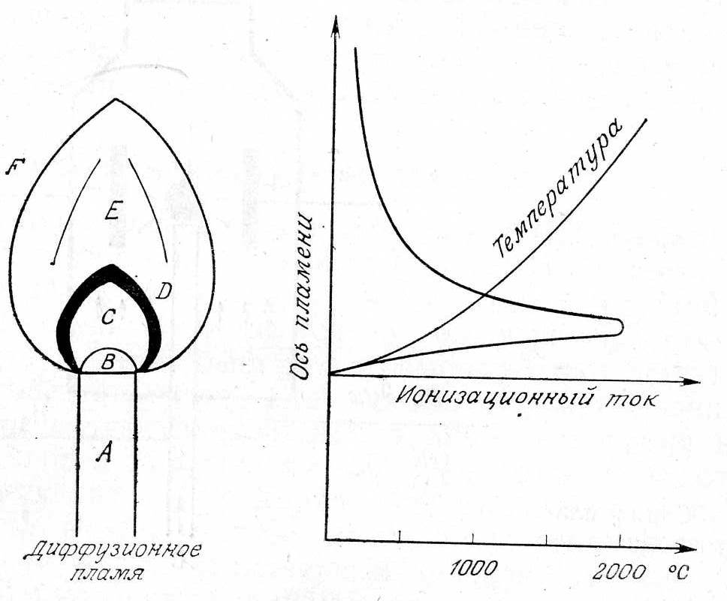
Рисунок 5 – Различные зоны в диффузионном пламени
- Зона А. В сопле по средством диффузии смешивается водород и газа – носитель;
- Зона B. Медленно начинаются реакции пиролиза. По средством распада в богатой водородом атмосфере с почти количественным выходом образуются метан и, возможно, свободные радикалы CH₃∙;
- Зона C. Центр пламени является горячим (от 1500 до 2000 К) и не содержит кислорода вообще. Быстро происходят реакции пиролиза, дающие свободные радикалы CH, CH₂ и CH₃ в их основном состоянии;
- Зона D. Там происходила бы химическая ионизация между свободными радикалами CH в основном состоянии и атомарным кислородом или возбужденными молекулами кислорода по следующему уравнению:
CH + O* → CHO⁺ + e⁻
Образованные ионы немедленно реагировала с водой:
CHO⁺ + H₂O → H₂O⁺ + CO
- Зона E. Эта зона богата кислородом. Быстро происходит быстрое сгорание углерода и CO в CO₂ и H в H₂O.
- Зона F. Эта зона, где продукты сгорания диффундируют в воздух и охлаждаются.
5.2 Детектор по теплопроводности
Детектор по теплопроводности (ДТП) был введен в употребление в качестве датчика состава газового потока Шейкспиром в 1921 году.
Принцип действия основан на изменении теплопроводности смеси при изменении ее состава. Если резистор нагревается током и охлаждается проходящим газовым потоком, равновесная температура зависит от состава газа. Сопротивление резистора в свою очередь зависит от его температуры. Изменение этого сопротивления легко зарегистрировать.
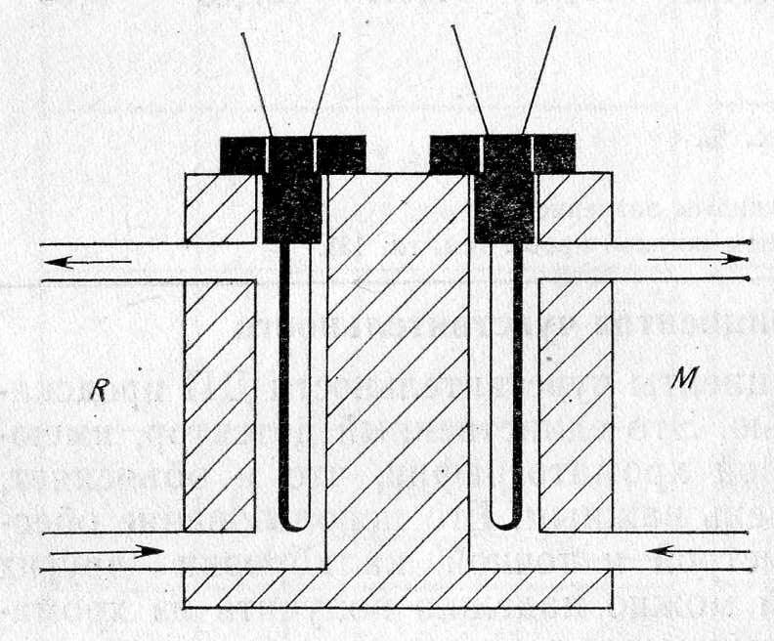
Рисунок 6 – Схема ячейки детектора по теплопроводности. R – сравнительная ячейка;
M – измерительная ячейка
На рис.6 показана схема ячейки ДТП. Металлический блок содержит ряд (обычно 2 или 4) полостей или ячеек, которые продуваются газом носителем. Каждая ячейка содержит чувствительный элемент – проволочный резистор (рис.6) или термистор. Чувствительные элементы – резисторы – соединены в мост Уитстона так, что каждая одна или каждые две ячейки составляют диагональ этого моста. Ячейка (ячейки) в одной диагонали продуваются чистым газом – носителем или вспомогательным потоком, взятым выше дозатора проб либо параллельным (рис.7).
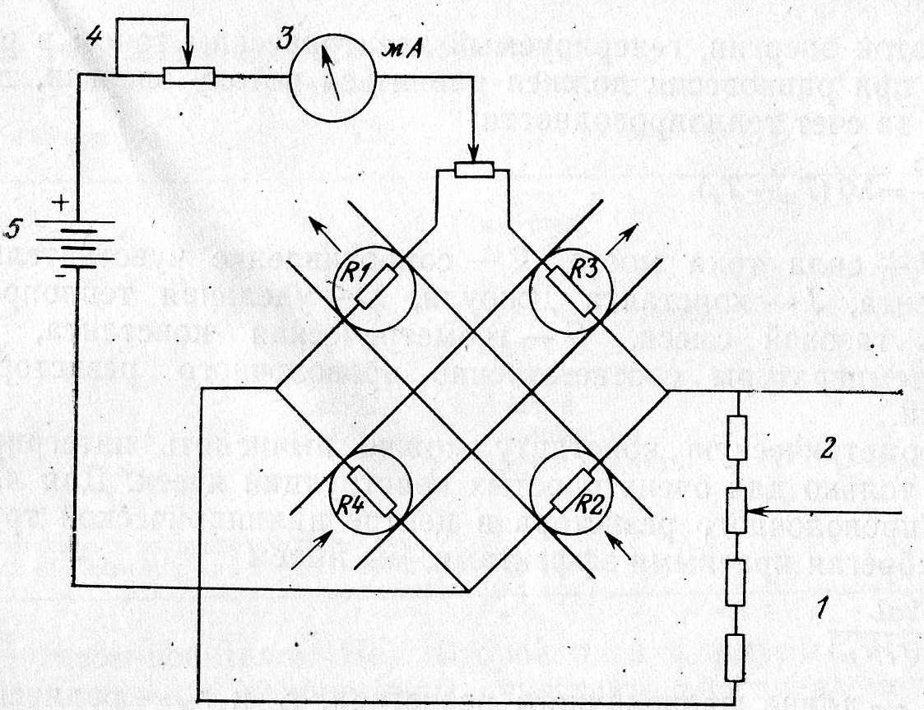
Рисунок 7 – Схема моста Уитстона ДТП. 1 – ослабление сигнала; 2 – соединение с самописцем или интегратором; 3 – гальванометр; 4 – регулирование тока моста; 5 – источник напряжения; R1, R2 – сравнительные ячейки; R3, R4 – измерительные ячейки
Другая ячейка (ячейки) продуваются элюентом из колонки. В начале анализа мост уравновешен. Элюирование пара из колонки вызывает изменение теплопроводности газовой смеси, изменение соответствующего сопротивления и разбаланс моста. Мерой концентрации пара в элюенте служит регистрируемый ток. Этот метод измерения обеспечивает возможность автоматической коррекции дрейфа. Возникающего в результате изменений объемной скорости потока газа – носителя, изменения температуры блока детектора и т.д.
Наблюдаемый отклик является комбинацией эффектов, обусловленных теплопроводность и тепловой конвекцией, которые точно учесть трудно. Поэтому показания детектора нельзя предсказать полностью.
ДТП – типичный концентрационный детектор, как было показано различными исследователями. Площадь пика обратно пропорциональна объемной скорости потока газа – носителя.
Параметры, влияющие на показание детектора по теплопроводности
- Природа газа – носителя. Для надлежащей работы удельная теплопроводность газа – носителя должна сильно отличаться от удельной теплопроводности анализируемых веществ. С газами, подобными азоту или аргону, часто получают плохие результаты: различия между удельными теплопроводностями газа – носителя и анализируемых веществ незначительны, коэффиценты чувствительности детектора низкие, а значения пределов детектирования высокие. На практике часто предпочитают гелий как менее опасный, однако он более дорогостоящий. За некоторые ложные пики считают ответственным каталитическое гидрирование анализируемых веществ на чувствительных элементах ДТП, что является другой причиной для предпочтения гелия.
- Объемная скорость газа – носителя. ДТП может работать в широком диапазоне объемных скоростей газа – носителя, особенно если конструкция детектора симметрична. Для обеспечения максимальной чувствительности объемную скорость потока газа – носителя обычно выбирают равной или немного большей, чем оптимальную объемную скорость потока газа – носителя через колонку.
- Тип чувствительных элементов. Имеются два типа чувствительных элементов, обычно используемых в ДТП: металлические проволочные резисторы или термисторы (керамические бусинковые термисторы). Сопротивление первых линейно увеличивается при повышении температуры. Сопротивление последних экспоненциально уменьшается при повышении температуры. Поэтому данный детектор с термисторами может быть использован в намного более узком диапазоне температур, чем детектор с проволочными резисторами.
- Внутренняя геометрия каналов. Шумы ДТП по большей части возникают в результате взаимодействия между проволочными резисторами и завихрениями в турбулентном газовом потоке, омывающем эти проволочные резисторы. Эти завихрения приводят к нестабильным тепловым потерям и, следовательно, к нестабильным температуре и сопротивлению чувствительных элементов. ДТП можно подразделить на три различных классов: 1) проточные ячейки; 2) полудиффузионные ячейки; 3) диффузионные ячейки.
ДТП является очень слабо селективным детектором. Показание детектора пропорционально разности между молярной теплопроводностью газа – носителя и парциальной молярной теплопроводностью анализируемого вещества при бесконечном разбавлении. В оптимальных условиях с водородом, используемым в качестве газа – носителя, и довольно большой силой тока моста, предел детектирования составляет порядка 30 млн.⁻¹ в пробе. В благоприятных случаях он может быть ниже 10 млн.⁻¹.
Основными источниками нестабильности нулевой линии, шумов или дрейфа являются:
- Флуктуации температуры ячеек;
- Флуктуации температуры чувствительных элементов;
- Взаимодействие между потоком газа – носителя и чувствительными элементами;
- Механические вибрации.
Линейный динамический диапазон ДТП составляет около 10⁴, что довольно приемлемо для газохроматографического детектора.
ДТП – простой, недорогой детектор и требует незначительного технического обслуживания. Следует периодически заменять чувствительные элементы, что является легкой операцией.
Помимо вышеперечисленных детекторов существуют детектор по плотности (ДП), электронозахватный (ЭЗД), пламенно – фотометрический (ПФД), фотоионизационный ( ФИД), термоионный ( ТИД) детекторы и т.д.
6 ПОНЯТИЕ ХРОМАТОГРАММЫ

Каждому компоненту смеси на хроматограмме соответствует отдельный пик - максимум регистрируемого сигнала детектора или концентрации компонента хроматографируемой смеси в элюенте. Кривую зависимости сигнала детектора от объема газа-носителя или от времени называют хроматограммой (элюционной кривой). В зависимости от типа используемого детектора получают дифференциальные на рисунке 7.1 (а) и интегральные хроматограммы рисунке 7.1 (б).
На дифференциальной хроматограмме различают следующие составные части: нулевую линию 1 – участок хроматограммы, полученной при регистрации сигнала дифференциального детектора во время выхода из колонки чистого газа-носителя; пик 2 – несорбирующегося компонента; пик 3 – участок хроматограммы, полученной при регистрации сигнала детектора во время выхода из колонки одного из определяемых компонентов (или смеси нескольких неразделенных компонентов).
Расширение полосы компонента по мере прохождения ее через колонку, ведущее к получению широкого хроматографического пика, называют размытием пика.
Исходными экспериментальными данными, с помощью которых выполняется качественный газохроматографический анализ, являются элюционные характеристики.
Рисунок 7.1 – Дифференциальная (а) и интегральная (б) хроматограммы:
1 – нулевая линия; 2 – пик несорбирующего вещества; 3 – пик определяемого компонента

7 МЕТОДЫ РАССЧЕТА ХРОМАТОГРАММ

Методы измерения параметров пиков можно разбить на две группы: ручные методы и автоматические. Ручные методы используются после того, как получена обычная запись результата разделения — хроматограмма. Ручные методы отличаются простотой. При обработке хроматограммы вручную основную роль играет оператор. При этом используется обычный чертежный инструмент. Кроме того, применяют измерительную лупу и иногда планиметр.
При автоматической обработке хроматограмм, интегрирование проводится одновременно с записью хроматограммы. Автоматические методы характеризуются тем, что оператор играет второстепенную роль (считывает показания интегратора, нажимает кнопку начала измерения и т.п.). Здесь исключаются ошибки оператора и погрешности самописца.

7.1 ИЗМЕРЕНИЕ КОЛИЧЕСТВЕННЫХ ПАРАМЕТРОВ ХОРОШО РАЗДЕЛЕННЫХ ПИКОВ

Количественный газохроматографический анализ основан на зависимости между площадью S (или высотой h) пика и количеством определяемого компонента в пробе.
Под площадью пика понимается площадь, ограниченная контуром пика и его основанием — СD отрезком, соединяющем начало и конец пика, как показано на рисунке 7.2. Площадь пика измеряется в мм², А*с или В *с.
Высота пика (h) — расстояние от вершины пика до его основания, измеренное в направлении параллельной оси сигналов детектора на рисунке 10, h – измеряется в мм: а – нулевая параллельная оси времени, т.е. дрейф отсутствует, как показано на рисунке 7.2 (а); б – измерение высоты при дрейфе нулевой на рисунке 7.2 (б).
Рис. 7.2 – Определение площади пика
Рис. 7.3 – Определение высоты пика:
а) при отсутствии дрейфа нулевой линии;
б) при дрейфе нулевой линии
Площадь и высота пика могут измеряться как вручную, так и автоматически. При ручных способах измерения площади пика используют вспомогательный параметр — ширина пика, как показано на рисунке 7.3.
Рис. 7.4– Определение ширины пика:
а) при отсутствии дрейфа нулевой линии;
б) при дрейфе нулевой линии

Ширина пика — проекция отрезка прямой, параллельной основанию пика, ограниченного точками пересечения с ветвями пика, на ось времени. Ширина пика может измеряться на разных уровнях (сечениях) высоты пика. Ширина пика измеряется в мм; сек. Наиболее просто вручную измеряются и рассчитываются параметры так называемых гауссовых пиков на рисунке 7.5.
Рис. 7.5 – Свойства гауссовского пика:
σ – стандартное отклонение; h- высота пика; h' – высота описанного треугольника

Контур этих пиков описывается уравнением:
, (7.1)
где х, у – координаты точки контура пика;
h и S – высота и площадь пика, отвечающая максимальной концентрации компонента в зоне;
σ– стандартное отклонение, которое отвечает ширине пика на высоте 0,882 h.
Стандартное отклонение может быть определено также из соотношений, справедливых для гауссовских пиков:
(7.2)
Расчет площади пика как площади, ограниченной гауссовой кривой (для симметричных пиков), проводят по формуле, полученной интегрированием гауссовой функции распределения ошибок:
, (7.3)
где S – площадь пика;
h – его высота;
σ – стандартное отклонение, равное ширине пика на высоте b_{0,882}.
Точность измерения площади пика этим методом определяется точность измерения отрезков на хроматограмме (h и b_{0,882}), а, поскольку, высота пика обычно много больше ширины пика, то точность измерения площади пика в значительной степени определяется точностью измерения ширины пика. Поэтому при измерении ширины узких пиков (меньше 10 мм) желательно пользоваться измерительной лупой и учитывать толщину линии, записываемой пером регистратора. Кроме того, точность измерения ширины пиков можно повысить, записывая хроматограммы при больших скоростях протяжки диаграммной ленты самописца.
Обработка хроматограмм с асимметрическими пиками, как правило, проводится с меньшей точностью. Асимметричность пика анализируемого соединения может быть вызвана двумя причинами:
1. Перегрузкой колонки анализируемым веществом.
2. Наличием остаточной адсорбционной активности твердого носителя, используемого для приготовления сорбента.
Форма пиков при этом различна. Перегрузка колонки приводит к образованию размытого фронта на рисунке 7.6 (а). Остаточная адсорбционная активность приводит к образованию хвоста на рисунке 7.6 (б).
Рисунок 7.6 – Ассиметричность, вызванная: а – перегрузкой колонки;
б – остаточной адсорбционной активностью
Устранение асимметричности первого рода достигается при уменьшении дозы. В то время как устранение асимметричности второго рода - более трудная задача. Для численного выражения асимметричности предложено использовать коэффициент асимметричности, как показано на рисунке 7.6:
(7.4)
где S_{A} и S_{B} – площади между осевой линией пика и задним его фронтом, и передним его фронтом соответственно;
а и b – расстояния между осевой линией пика и задним его фронтом и передним его фронтом на полувысоте соответственно;
c и d – то же самое на 0,1 высоты пика.
Рис. 7.6 - К определению коэффициента симметричности хроматографического пика

Для симметричного пика К_{аs} = 1. В случае остаточной адсорбции К_{аs} > 1, при «перегрузочных» пиках К_{аs} < 1. Считается допустимым работать на колонке, имеющей К_{as} для всех компонентов анализируемой смеси в пределах 0,7 – 1,5. Искажение формы пика при адсорбции («хвостование») зависит и от природы анализируемых соединений. Менее всего адсорбируются насыщенные углеводороды, наиболее сильно - высокополярные соединения. Аналитическая колонка может оказаться пригодной для анализа соединений одного класса и совершенно не пригодной для соединений другого класса. Ее следует охарактеризовать и по этому признаку.
Существуют различные способы расчета хроматограмм (измерение площадей гауссовых пиков, методы триангуляции, метод абсолютной калибровки, наиболее распространенный метод внутренней нормализации).

7.2 МЕТОД ВНУТРЕННЕЙ НОРМАЛИЗАЦИИ

Этот метод осуществляется в виде нескольких вариантов. В методе простой нормализации сумма площадей всех пиков принимается за 100% и концентрация любого компонента пробы рассчитывается как относительная площадь пика:
(7.5)
Необходимым условием применения этого метода является регистрация всех компонентов пробы и одинаковая чувствительность детектора к разным веществам. Для большинства детекторов это, в общем, справедливо, если анализируется смесь родственных соединений, молекулярные массы которых значительно не различаются или все компоненты пробы имеют большие молекулярные массы. Например, не требуется калибровка при анализе смеси циклогексана и бензола или при анализе изомеров ксилола. Этот вариант метода имеет ограниченное применение.
В большинстве случаев приходится учитывать разный отклик детектора к различным веществам пробы с помощью калибровочных коэффициентов, зависящих от свойств вещества, способа детектирования, а также от конструкции детектора.
В основном варианте метода расчет проводится с учетом калибровочных коэффициентов:
, (7.6)
где Сi – концентрация компонента i, %;
Si – площадь соответствующего пика;
Кi – калибровочный коэффициент;
– сумма произведений площадей пиков на относительные поправочные коэффициенты для всех пиков хроматограммы.
Достоинства метода внутренней нормализации состоят в том, что он не требует воспроизводимого ввода пробы по величине и тождественности условий анализа. Расчеты проводятся с использованием относительных калибровочных коэффициентов, которые мало чувствительны к небольшим изменениям в условиях проведения эксперимента.
Недостатки метода заключаются в трудности разделения всех компонентов сложных смесей, необходимости их идентификации и трудоемкости определения калибровочных коэффициентов, хотя некоторые компоненты могут и не представлять аналитического интереса. Недостатком метода является взаимозависимость точности определения одного компонента от точности определения остальных присутствующих в смеси. Ошибки в определении параметров пика или калибровочного коэффициента какого-либо одного компонента приводит к неверным результатам для всех компонентов пробы.

8 ЭКСПЕРИМЕНТАЛЬНАЯ ЧАСТЬ

В последнее время наблюдается рост мощностей установок изомеризации на НПЗ. Это вызвано увеличением спроса на изомеризат вследствие более высоких требований, предъявляемых к качеству бензина, и более жестких спецификаций. Фракция н.к. -62 ^{о}С является основным сырьем процесса изомеризации.
Для высокосортных автомобильных бензинов характерны следующие направления повышения качества, диктуемые нормами Евро – 3,4,5.
Таблица 4
Требования стран ЕС к показателям качества бензинов

Максимальное значение | Евро-3  2000 г. | Евро-4  2005 г. | Евро-5  2009 г.
Бензол, %об. | 1,0 | 1,0 | 1,0
Ароматические углеводороды, %об. | 42 | 35 | 35
Олефиновые углеводороды, %об. | 18 | 14 | 14
Сера, ppm | 150 | 50 | 15
Цель работы: определение индивидуального состава фракции н.к.- 62 ^{о}С типовой нефти Западной Сибири, продуктом которой являются высокооктановые изо-компоненты, применяемые для получения бензина. Оценка пригодности фракции в качестве сырья для указанного процесса производится по индивидуальному углеводородному составу, который определяется методом ГЖХ на хроматографе «Хром – 5». Пробу вводят микрошприцом «Газохром 101».
При выполнении измерений соблюдались следующие условия:
- неподвижная фаза сквалан
- длина колонки, м 50
- диаметр колонки, мм 0,25
- газ - носитель гелий
- расход газа - носителя, Ра 0,5 10⁵
- объем пробы, мкл 0,2
- скорость протяжки диаграммной
ленты потенциометра, см/мин 0,3
- анализ проводят в условиях программирования температуры колонки:
-начальная, ^{о}С 25
- промежуточная, ^{о}С 50
- конечная, ^{о}С 90
- скорость нагрева, ^{о}С/мин 2
- температура испарителя, ^{о}С 130
- температура детектора, ^{о}С 140

Сущность метода заключается в хроматографическом разделении фракции на капиллярной колонке с последующей регистрацией углеводородов пламенно-ионизационным детектором и обработкой полученной информации.
Образец фракции вводят в газовый хроматограф, оснащенный капиллярной колонкой, содержащей в качестве твердой фазы метилсилоксан, нанесенный на стенки металлической капиллярной колонки.
Под действием газа-носителя - гелия образец проходит через колонку, в которой его компоненты разделяются. Компоненты регистрируются пламенно-ионизационным детектором при их элюировании из колонки. Сигнал детектора обрабатывается системой электронного накопления данных или интегрирующим компьютером.
Каждый получаемый пик идентифицируют путем сравнения его индекса удерживания по таблице 5 или визуально путем сравнения со стандартными хроматограммами (рис.8 ).
Таблица 5 - Типичные характеристики удерживания компонентов фр.нк.-62
Соединение | Время удерживания, мин | Исправленное время удержи-вания, мин | Индекс удерживания Ковача при 35 °С
Метан | 3,57 | 0,00 | 100,0
Этан | 3,65 | 0,08 | 200,0
Пропан | 3,84 | 0,27 | 300,0
Изобутан | 4,14 | 0,57 | 367,3
н-Бутан | 4,39 | 0,82 | 400,0
2,2-Диметилпропан | 4,53 | 0,96 | 415,5
Изопентан | 5,33 | 1,76 | 475,0
н-Пентан | 5,84 | 2,27 | 500,0
2,2-Диметилбутан | 6,81 | 3,24 | 536,2
Циклопентан | 7,83 | 4,26 | 564,1
2,3-Диметилбутан | 7,89 | 4,32 | 565,5
2-Метилпентан | 8,06 | 4,49 | 569,5
3-Метилпентан | 8,72 | 5,15 | 583,4
н-Гексан | 9,63 | 6,06 | 600,0
2,2-Диметилпентан | 11,22 | 7,65 | 624,2
Метилциклопентан | 11,39 | 7,82 | 626,5
2,4-Диметилпентан | 11,68 | 8,11 | 630,3
2,2,3-Триметилбутан | 12,09 | 8,52 | 635,4
Бензол | 13,29 | 9,72 | 649,1
3,3-Диметилпентан | 13,84 | 10,27 | 654,8
Циклогексан | 14,19 | 10,62 | 658,3
2-Метилгексан | 15,20 | 11,63 | 667,8
2,3-Диметилпентан | 15,35 | 11,78 | 669,1
1,1-Диметилцикло-пентан | 15,61 | 12,04 | 671,4
цис-1,3-Диметилцикло-пентан | 16,88 | 13,31 | 681,8
транс-1,3-иметилцикло-пентан | 17,22 | 13,65 | 684,4
3-Этилпентан | 17,44 | 13,87 | 686,1
транс-1,2-Диметилцикло-пентан | 17,57 | 14,00 | 687,0
2,2,4-Триметилпентан | 17,80 | 14,23 | 688,7
н-Гептан | 19,43 | 15,86 | 700,0

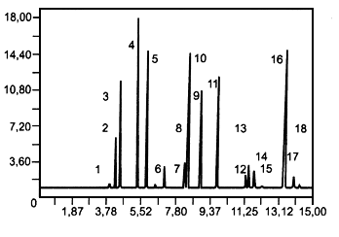
1 - пропан; 2 - изобутан; 3 - н-бутан; 4 - изопентан; 5 - н-пентан; 6 - 2,2-диметилбутан; 7 - циклопентан;
8 - 2,3-диметилбутан; 9 - 2-метилпентан; 10 - 3-метилбутан; 11 - н-гексан; 12 - 2,2-диметилпентан;
13 - метилциклопентан; 14 - 2,4-диметилгексан; 15 - 2,2,3-триметилбутан; 16 - бензол; 17 - 3,3-диметилпентан;
18 - циклогексан; 19 - 2-метилгексан; 20 - 2,3-диметилгексан; 21 - 1,1-диметилциклопентан; 22 - 3-метилгексан;
23 - цис-1,2-диметилциклопентан; 24 - транс-1,2-диметилциклопентан; 25 - 3-этилпентан;
26 - транс-1,2-диметилциклопентан; 27 - н-гептан;

8.1 ПОРЯДОК ВЫПОЛНЕНИЯ РАБОТЫ
- Подать газ носитель, гелий, азот через редуктор в газовый блок хроматографа
- Установить расход газов при помощи вентилей тонкой регулировки.
- Проверить расход газа носителя через колонку.
- Включить хроматограф в сеть, последовательно включить все блоки хроматографа, действуя согласно инструкции по эксплуатации данного прибора.
- Поджечь пламя детектора.
- Прогреть прибор в течении часа..
- Отобрать микрошприцом пробу и ввести в испаритель хроматографа
- Провести анализ фракции н.к. 62
- Выключить хроматограф
- Выключить компрессор и закрыть баллон с водородом
- Закрыть баллон с инертным газом
- Измерить и рассчитать требуемые параметры
- Идентифицировать хроматографические пики по литературным данным

СПИСОК ИСПОЛЬЗУЕМОЙ ЛИТЕРАТУРЫ

1 Березкин В.Г. Что такое хроматография? О новом подходе к определению хроматографии/В.Г. Березкин; Российская академия наук; Институт нефтехимического синтеза имени А.В. Топчиева. – М.: Наука, 2003. – 76 с.
2 Гиошон Ж., Гийемен К. Количественная газовая хроматография для лабораторных анализов и промышленного контроля: в двух частях. Ч. I: Пер. с англ. – М.: Мир, 1991. – 582 с.
3 Гиошон Ж., Гийемен К. Количественная газовая хроматография для лабораторных анализов и промышленного контроля: в двух частях. Ч. II: Пер. с англ. – М.: Мир, 1991. – 375 с.
4 Винарский В.А. Хроматография [Электронный курс]: Курс лекций в двух частях: Часть 1. Газовая хроматография. – Мн.: Научно-методический центр «Электронная книга БГУ» , 2003. -172 с.

ОПРЕДЕЛЕНИЕ ИНДИВИДУАЛЬНОГО КОМПОНЕНТНОГО СОСТАВА БЕНЗИНА МЕТОДОМ ГАЗОВОЙ ХРОМАТОГРАФИИ
Методические указания к лабораторной работе по курсу «Химическая технология топлива и углеродных материалов»

Составители: О.С. Сухинина

Подписано к печати . Формат 60х84/16. Бумага «Классика».
Печать RISO. Усл.печ.л. 20,0. Уч.-изд.л. 18,11.
Заказ . Тираж экз.
 | Томский политехнический университет  Система менеджмента качества  Томского политехнического университета сертифицирована  NATIONAL QUALITY ASSURANCE по стандарту ISO 9001:2000 | 
. 634050, г. Томск, пр. Ленина, 30.

